Teste P00002368_2

Erro tentativa de consumo PA faturado no depósito 1107, local macro será desabilitado para gerar outro erro.

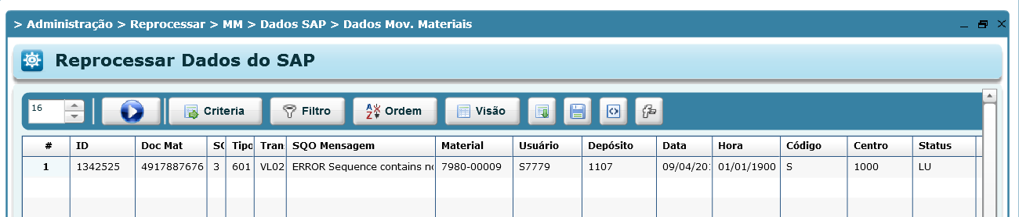

Descrição do erro que deverá concatenar

ERROR Sequence contains no elements

Teste executado sem visão para local macro no dep 1107

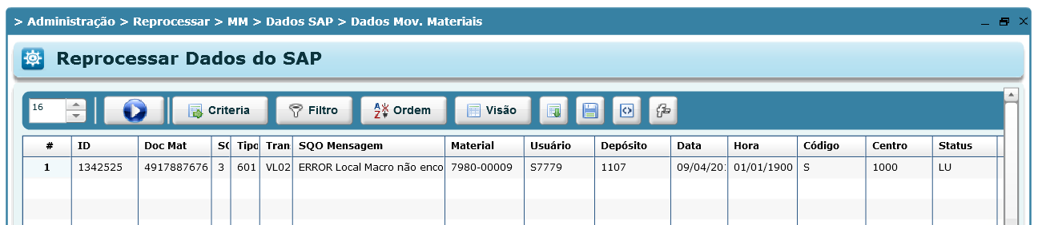

Erro concatenado separado pelo “|”

ERROR Local Macro não encontrado - Revisar cadastro. ID(1342525) : Deposito(1107) | ERROR Sequence contains no elements

Após alterar o local macro novamente para ficar visível ao SAP o erro foi reprocessado com sucesso.

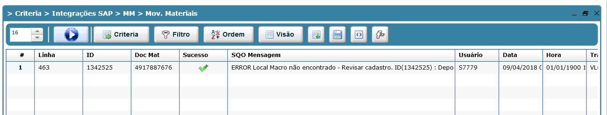

Erro movido para a hist. Com sucesso

Saldo debitado do local macro

